

ACTIVIDADES FORMATIVAS

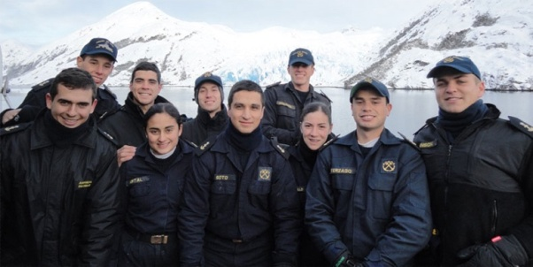
El programa de estudios incluye variadas actividades profesionales destinadas a desarrollar sus cualidades y atributos de mando y liderazgo, fortalecer su vocación naval y aplicar sus conocimientos en los buques, unidades y reparticiones donde les corresponderá servir una vez que hayan egresado de la Escuela Naval.
Dichas actividades, las realizan los Cadetes a través de sus 4 años de Escuela, de acuerdo al escalafón que opten, como se indica:

Períodos prácticos de embarco en buques independientes a lo largo de Chile

- Cadetes Ejecutivos
  - Períodos prácticos de embarco en buques independientes a lo largo de Chile
  - Periodos prácticos de embarco en buques independientes a lo largo de Chile.
  - Curso de patrón de yates.
  - Crucero de navegación a vela en Chiloé y el litoral central.
  - Curso de combatiente individual.
  - Curso de pilotaje de buques, a bordo y en simuladores.
  - Curso de combate de incendios e inundaciones en simuladores.
  - Curso Supervivencia en balsa
- Cadetes de Infantería de Marina
  - Curso Escuadra Fusileros
  - Curso de Ambientación y Operación en Montaña Invernal.
  - Curso de comandante de escuadra.
  - Curso avanzado de combatiente anfibio.
  - Ejercicio de salto al agua desde helicóptero
- Cadetes de Abastecimiento
  - Visitas profesionales a las bases navales.
  - Salidas profesionales a Zonas Navales.
  - Periodos prácticos de embarco en buques independientes a lo largo de Chile.
  - Curso de patrón de yates.
  - Curso de combate de incendios e inundaciones en simuladores.
  - Visitas a entidades del rubro de las finanzas.
- Cadetes de Litoral
  - Práctica en Capitanias de Puerto.
  - Práctica en Gobernaciones Marítimas.
  - Curso de patrón de yates.
  - Curso de combate de incendios e inundaciones en simuladores.
  - Curso Antidisturbio.

